7. Техническое обслуживание
В период работы ПВТО на защитном стекле осаждается пыль, что приводит к снижению освещенности, поэтому ПВТО необходимо чистить безворсовой тканью без применения абразивных материалов и растворителей.

8. Гарантия изготовителя
8.1. Гарантийный срок эксплуатации ПВТО 60 месяцев со дня продажи, при соблюдении условий эксплуатации, транспортирования и хранения, установленных в технических условиях и в настоящем паспорте.
8.2. Срок службы ПВТО не менее 5 лет.
8.3. Предприятие изготовитель не несет ответственности за неисправности, возникшие по вине потребителя.

9. Свидетельство о приемке
Приборы твердотельные осветительные ПВТО соответствуют требованиям ТУ 27.40.39–002–17356994–2020 и признаны годными к эксплуатации.

Дата выпуска ____ ___ 2020 г.

Штамп ОТК:

Адрес предприятия-изготовителя:

127247, РФ, г. Москва, Дмитровское шоссе, дом 100,

строение 2, этаж 9, пом.4940



ООО «БЕР»

Приборы взрывозащищенные твердотельные осветительные для внутреннего освещения производственных зданий, складских

и бытовых помещений

ПАСПОРТ

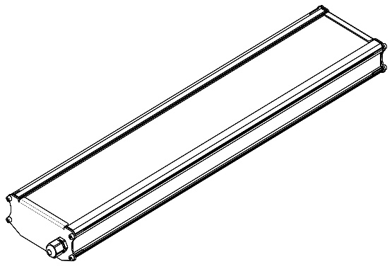

1. Назначение
Приборы взрывозащищенные твердотельные осветительные (ПВТО) предназначены для работы в тяжелых условиях и внутреннего освещения производственных зданий, складских и бытовых помещений. В качестве источника света в светильниках применяются твердотельные светодиоды.

2. Комплектность
В комплект поставки входят:
- ПВТО в сборе – 1 шт;
- паспорт – 1 шт.;
- упаковка.

3. Технические характеристики
Номинальное напряжение питания, В 176-264
Номинальная частота тока, Гц 50
Класс распределения по ГОСТ 17677-82 «П»
Коэффициент полезного действия ПВТО, % не менее 75
Класс защиты от поражения электрическим током I
Степень защиты от внешних воздействий,
обеспечиваемых оболочками IP 66

Модификация ПВТО:

Обозначение ПТО | Потребляемая мощность, Вт | Световой поток, лм, не менее | Масса, кг | Габаритные размеры, ДxШxВ, мм
SLL-ПН-07-040-Д120 (1ExdIIAT5) | 40 | 6787 | 4,8 | 900х126х56

Оптическая система
Косинусная (Д)
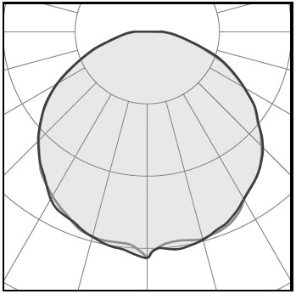

Цветовая температура
 | •
1 - Тёплый | 2 - Нейтральный | 3 - Холодный

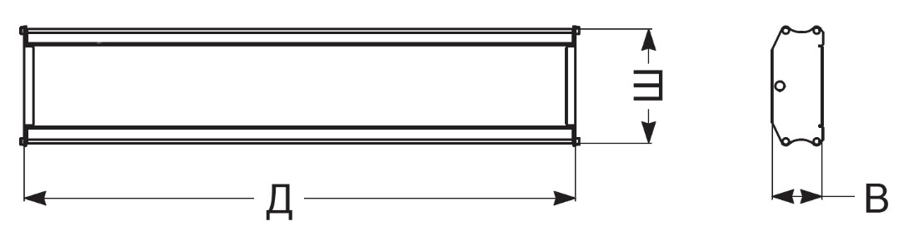

4. Устройство
ПВТО состоит из корпуса-радиатора, светодиодных матриц, закрепленных на радиаторе-корпусе, устройства питания и управления светодиодами (спроектированного с учетом конкретных требований к светодиодной матрице) и линзовых систем.
Опционально комплектуется усиленным креплением и блоком аварийного питания с аккумулятором на 1 ч. автономной работы в режиме 5 Вт. (литера А в артикуле).

5. Порядок монтажа
5.1. Распаковать ПВТО и проверить комплектность.
5.2. Проверить ПВТО на предмет внешних повреждений, в том числе повреждений целостности изоляции.
5.3. Закрепить ПВТО скобах.
5.4. Присоединить провода питания и заземляющий провод с соответствующими проводами источника питания и заземляющего провода корпуса. «Земля» – желто-зелёный, «фаза» - коричневый и «ноль» - черный.
5.5. Включить ПВТО в сеть.

6. Указание мер безопасности
6.1. Подключение ПВТО к сети, ремонт и обслуживание производить только после отключения напряжения сети.
6.2. При запуске ПВТО в эксплуатацию: проверить наличие и исправность защитного заземления.
6.3. Запрещается использование ПВТО при повреждении целостности изоляции проводов.

